|  |  |
| --- | --- |
| sym01_s | **영상정보처리**  **LAB 02** |
| **학번** | **1814965** |
| **이름** | **김현주** |

**# 실습 문제 1. Color 영상 RGB 값만 획득**

# 1 소스코드(원본 서식 유지로 복사 or 코드 화면 캡쳐)

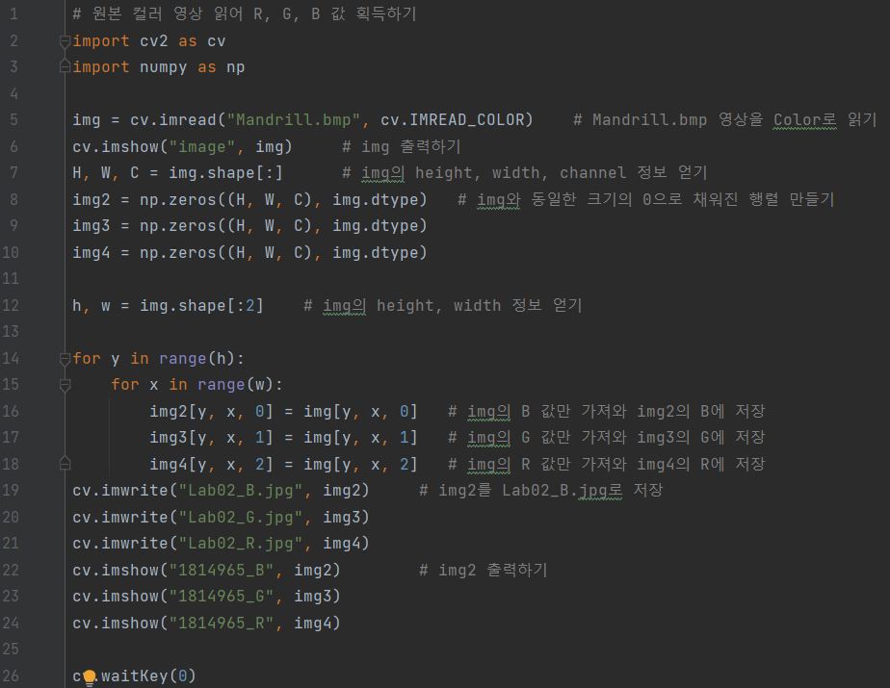

: 원본 영상과 동일한 크기를 가진 배열을 만들고 0으로 초기화한 후, 원본 영상의 특정 색상만 지정

1. 영상의 height, width, shape 정보(배열 크기) 얻기: H, W, C = img.shape
2. 원본 영상 크기의 배열 생성 후 0으로 초기화: numpy.zeros((H, W, C), img.dtype)
3. 각 픽셀에 원본 영상의 특정 색상 값 저장: img2[y, x, 0] = img[y, x, 0]
4. 영상 저장: cv.imwrite(파일 이름, 저장할 영상)

# 2 실행 화면

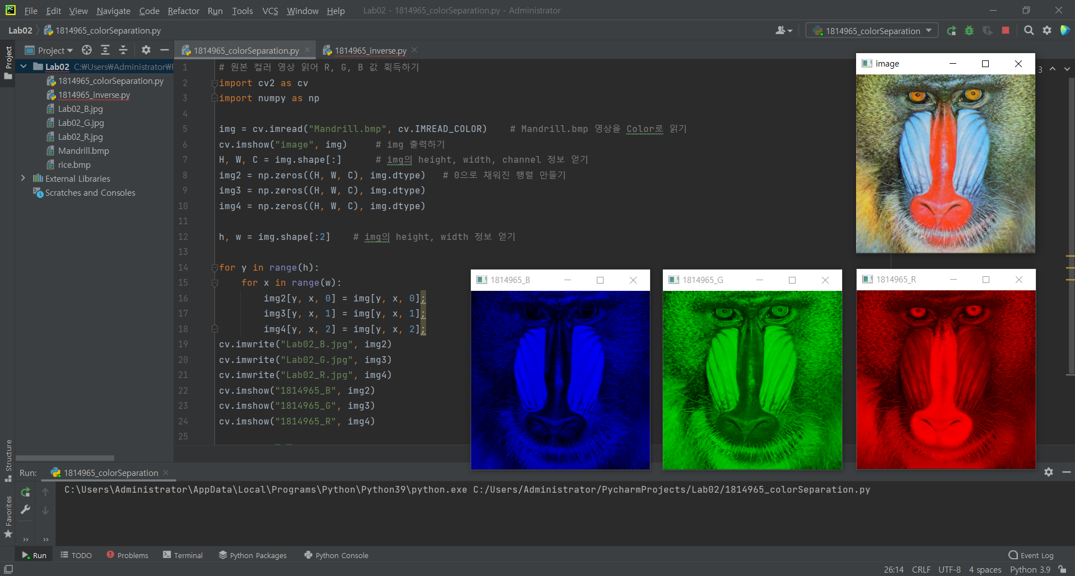

**# 실습 문제 2. 흑백 영상 역상 이미지 만들기**

# 1 소스코드(원본 서식 유지로 복사 or 코드 화면 캡쳐)

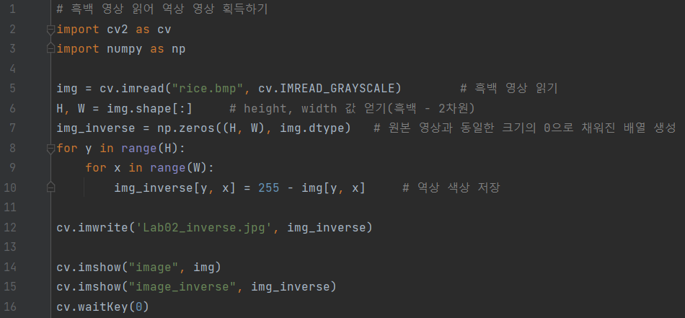

: 흑백 영상은 0~255의 값만 가짐. 역상 영상은 255에서 원본의 픽셀 값을 뺌

1. 영상의 height, width 정보(배열 크기) 얻기: H, W = img.shape
2. 원본 영상 크기의 배열 생성 후 0으로 초기화: numpy.zeros((H, W), img.dtype)
3. 각 픽셀에 255에서 원본 픽셀 값 뺀 값 저장: img\_inverse[y, x] = 255 - img[y, x]
4. 영상 저장: cv.imwrite(파일 이름, 저장할 영상)

# 2 실행 화면

